SỞ GD&ĐT VĨNH LONG  TRƯỜNG THPT MANG THÍT | ĐỀ THI THỬ TỐT NGHIỆP THPT NĂM 2027  Môn thi: CÔNG NGHỆ NÔNG NGHIỆP  Thời gian làm bài: 50 phút, không kể thời gian phát đề  ĐỀ VIP SỐ 3
Họ, tên thí sinh: ……………………………… Số báo danh: ………………… Mã đề: 403
PHẦN I. Thí sinh trả lời từ câu 1 đến câu 24. Mỗi câu hỏi thí sinh chỉ chọn một phương án.
Câu 1. Nhóm đất nào sau đây phân bố chủ yếu ở đồng bằng sông Cửu Long, có độ phì nhiêu tự nhiên cao và thích hợp trồng lúa nước?
A. Đất xám bạc màu. B. Đất phù sa sông. C. Đất phèn, đất mặn. D. Đất đỏ badan.
Câu 2. Hình ảnh cho thấy rau ăn lá được trồng bằng hệ thống thủy canh hồi lưu (NFT) trong nhà kính. Đặc điểm nào sau đây đúng với hệ thống trồng trọt này?
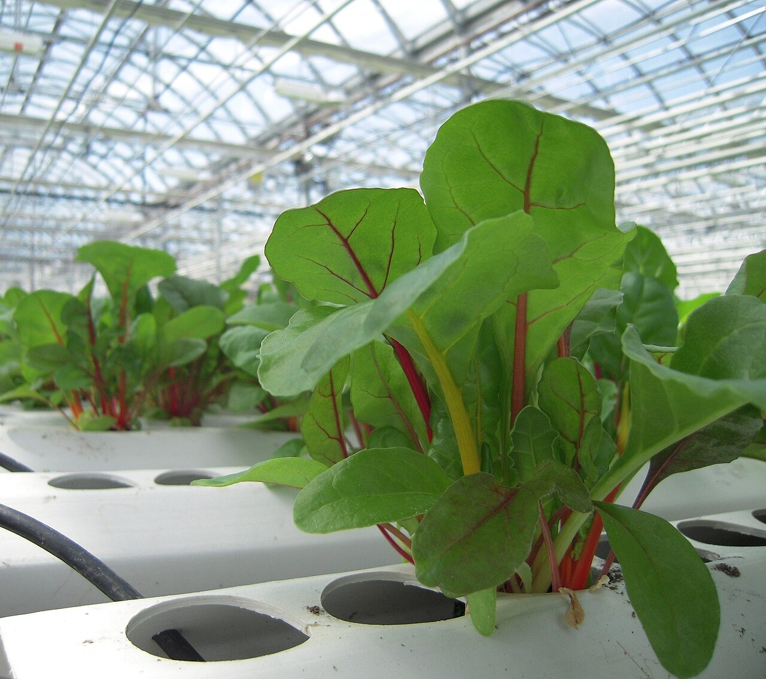
(Nguồn: Lufa Farms / Wikimedia Commons, CC BY-SA 2.0.)
A. Dung dịch chảy tuần hoàn và được thu hồi. B. Dung dịch tưới một lần rồi thải bỏ.
C. Cây trồng trong đất, tưới bằng nước sạch. D. Không cần theo dõi nồng độ, pH dung dịch.
Câu 3. Loại phân bón nào sau đây thuộc nhóm phân bón vi sinh vật?
A. Phân chuồng ủ hoai mục hoàn toàn. B. Phân đạm urê tổng hợp.
C. Phân kali clorua nhập khẩu. D. Phân vi sinh cố định đạm.
Câu 4. Phương pháp nhân giống nào sau đây thuộc nhóm nhân giống vô tính ở cây trồng?
A. Gieo hạt giống lai F1. B. Lai hữu tính hai giống khác nhau.
C. Giâm cành từ cây mẹ. D. Chọn lọc hạt giống tốt.
Câu 5. Một cơ sở trồng rau thủy canh cần pha 200 lít dung dịch dinh dưỡng với nồng độ phân bón 1,5 g/lít. Lượng phân bón cần sử dụng là
A. 300 gam phân bón. B. 150 gam phân bón. C. 450 gam phân bón. D. 600 gam phân bón.
Câu 6. Nhân giống thuần chủng ở vật nuôi là phương pháp cho giao phối giữa
A. Hai cá thể khác giống trong cùng loài. B. Hai cá thể cùng giống trong cùng loài.
C. Hai cá thể khác loài với nhau. D. Một cá thể thuần chủng với cá thể lai.
Câu 7. Ủ chua thức ăn thô xanh cho vật nuôi dựa chủ yếu vào hoạt động lên men của nhóm vi sinh vật nào sau đây?
A. Vi khuẩn axetic tạo giấm. B. Nấm men rượu tạo etanol.
C. Nấm mốc tạo độc tố. D. Vi khuẩn lactic tạo axit.
Câu 8. Quan sát sơ đồ hệ thống biogas xử lí chất thải chăn nuôi lợn. Vai trò chính của hầm biogas trong hệ thống là
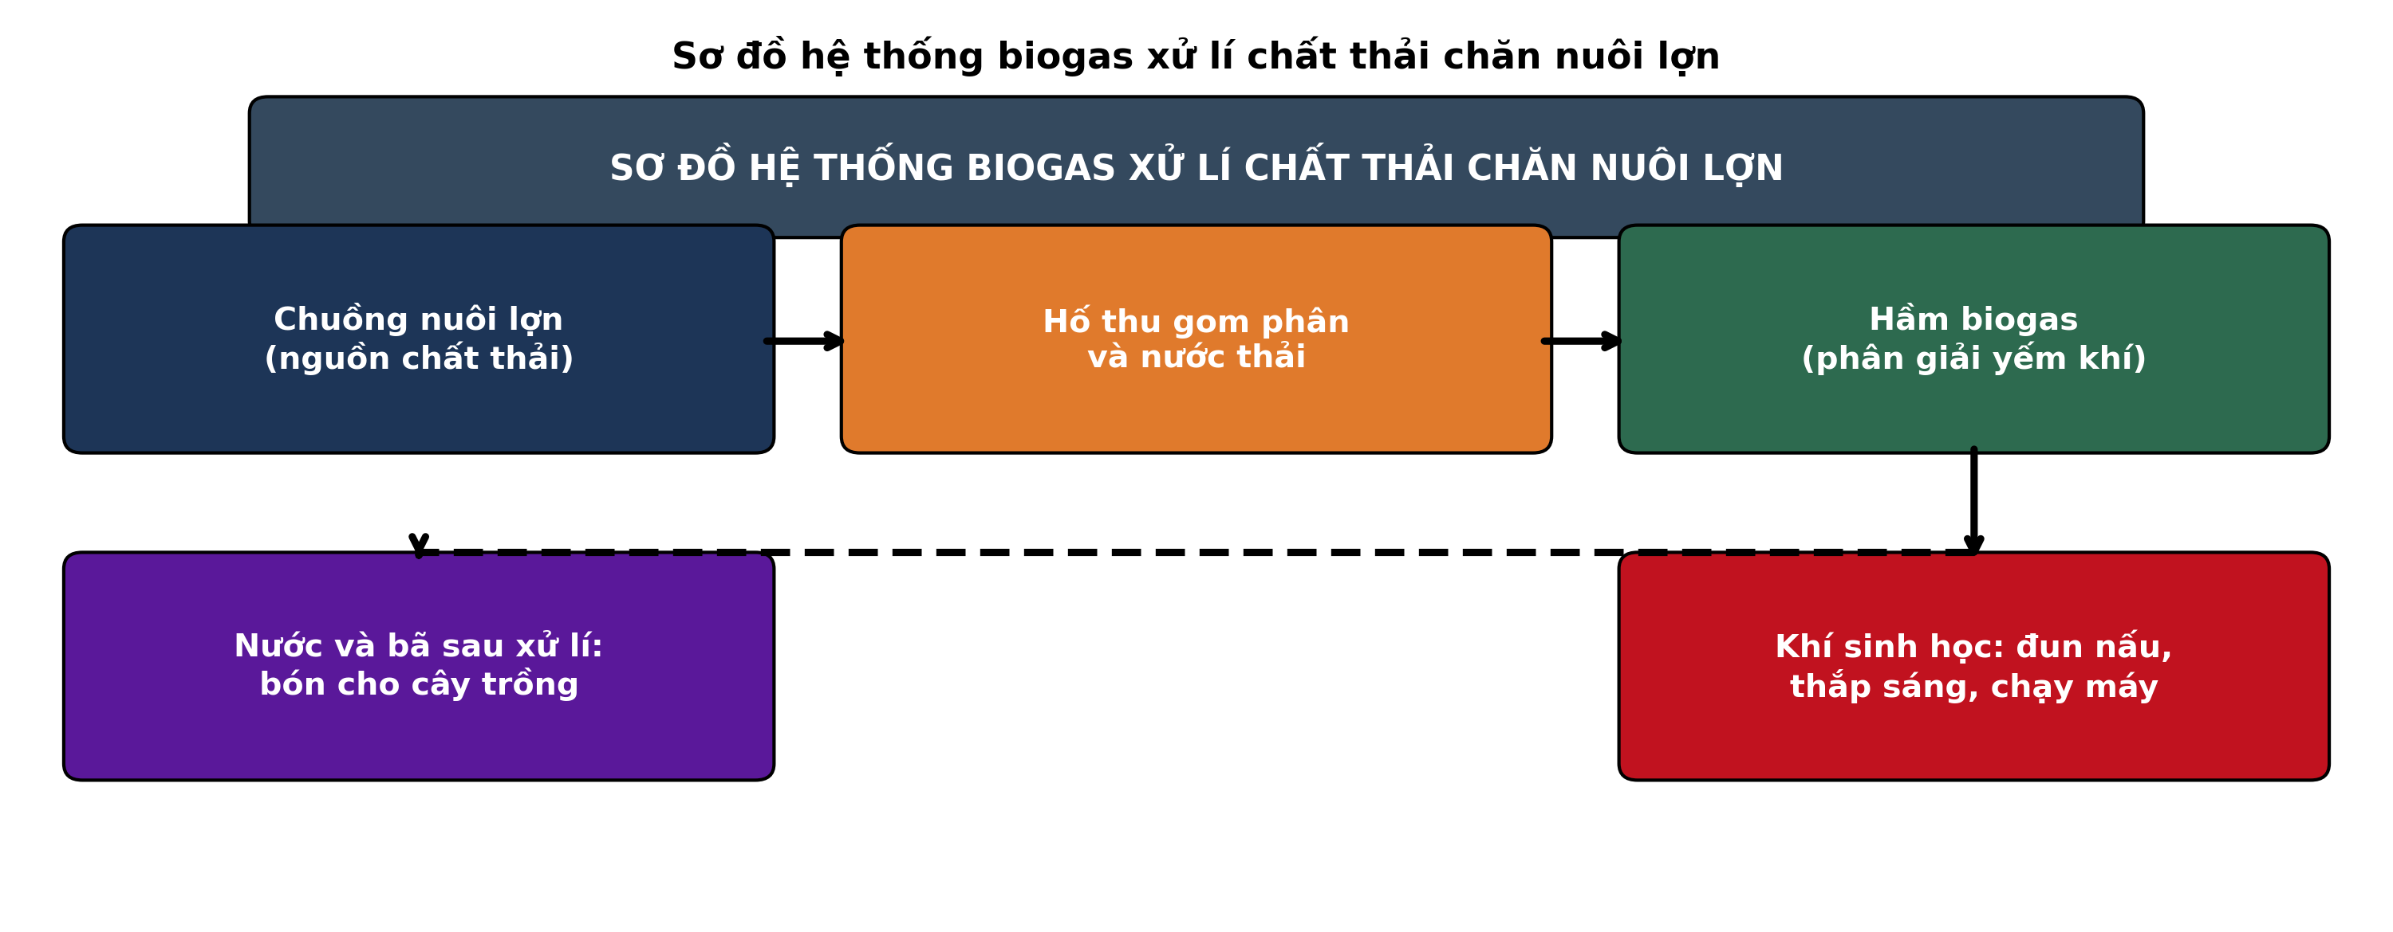
(Nguồn: Sơ đồ biên soạn theo nội dung Công nghệ 11, SGK Kết nối tri thức.)
A. Tách chất rắn khỏi nước thải chuồng nuôi.
B. Phơi khô phân chuồng để sản xuất phân hữu cơ.
C. Phân giải yếm khí tạo khí sinh học.
D. Đốt cháy chất thải để lấy tro bón cây trồng.
Câu 9. Để vaccine phòng bệnh cho đàn lợn đạt hiệu quả tốt nhất, cần tiêm vaccine vào thời điểm nào sau đây?
A. Trước mùa dịch, khi vật nuôi khỏe mạnh. B. Khi vật nuôi đang mắc bệnh và sốt cao.
C. Sau khi vật nuôi đã khỏi bệnh hoàn toàn. D. Bất kì thời điểm nào trong năm chăn nuôi.
Câu 10. Sữa tươi thanh trùng (pasteur) thường được xử lí nhiệt ở chế độ nào sau đây?
A. Đun sôi 100 °C trong 30 phút. B. Tiệt trùng 121 °C trong 15 phút.
C. Làm ấm 50 °C trong 5 phút. D. Giữ 72–75 °C trong 15–30 giây.
Câu 11. Khí nào sau đây là nguyên nhân chính gây mùi hôi khó chịu trong chuồng nuôi lợn?
A. Khí oxy trong không khí. B. Khí amoniac từ phân thải.
C. Khí nitơ trong không khí. D. Khí cacbonic từ hô hấp.
Câu 12. Vai trò quan trọng nhất của rừng phòng hộ đầu nguồn là
A. Cung cấp gỗ lớn cho ngành chế biến gỗ. B. Cung cấp lâm sản ngoài gỗ cho thị trường.
C. Điều tiết nước, giữ đất, chống xói mòn. D. Tạo cảnh quan phục vụ du lịch sinh thái rừng.
Câu 13. Trồng rừng bằng cây con có bầu đất đặc biệt phù hợp với điều kiện nào sau đây?
A. Vùng đất ẩm, gần nguồn nước tưới. B. Vùng đất cát ven biển có nhiều gió mạnh.
C. Vùng núi cao hay có sương muối dày. D. Vùng khô hạn, xa nguồn nước tưới.
Câu 14. Cho biểu đồ sản lượng gỗ khai thác của cả nước giai đoạn 2010 – 2024. Sản lượng gỗ khai thác năm 2024 gấp khoảng bao nhiêu lần so với năm 2010?
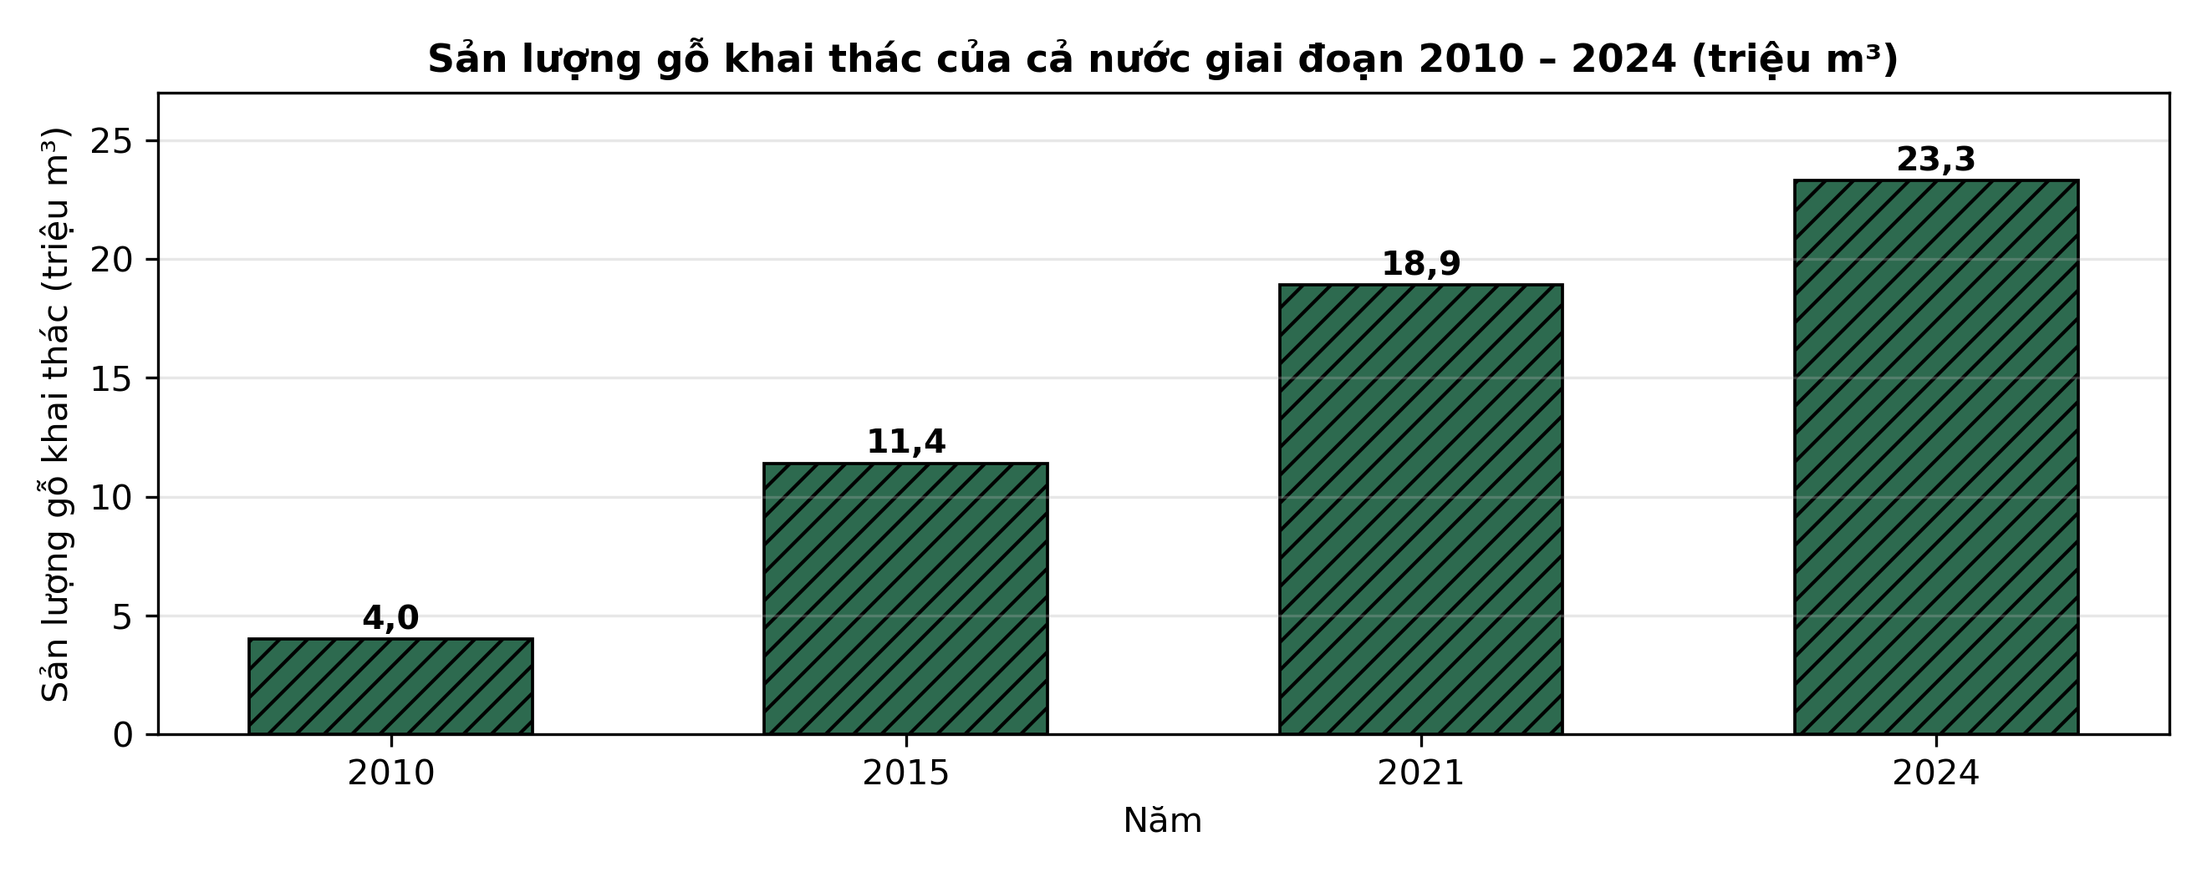
(Nguồn: Tổng cục Thống kê, Niên giám thống kê 2024.)
A. Khoảng 5,8 lần. B. Khoảng 4,8 lần. C. Khoảng 6,8 lần. D. Khoảng 3,8 lần.
Câu 15. Biện pháp nào sau đây thuộc biện pháp sinh học trong phòng trừ sâu bệnh hại cây rừng?
A. Phun thuốc hóa học trên diện rộng. B. Chặt bỏ toàn bộ cây rừng bị sâu bệnh.
C. Sử dụng thiên địch như ong kí sinh, bọ rùa. D. Đốt toàn bộ thực bì và cây bụi dưới tán rừng.
Câu 16. Khai thác trắng trong lâm nghiệp là phương thức khai thác
A. Chỉ chặt chọn cây thành thục đạt tiêu chuẩn.
B. Chặt toàn bộ cây trong một mùa chặt.
C. Chặt dần trên diện tích qua nhiều lần, nhiều năm.
D. Chỉ chặt cây khô, chết, bị sâu bệnh nặng.
Câu 17. Nhóm thủy sản nào sau đây thuộc nhóm giáp xác?
A. Cá tra, cá basa. B. Mực ống, bạch tuộc. C. Rong biển, tảo biển. D. Tôm sú, cua biển.
Câu 18. Độ trong của nước ao nuôi cá được coi là thích hợp nhất khi đo bằng đĩa Secchi đạt khoảng
A. Từ 30 đến 40 cm. B. Từ 5 đến 10 cm. C. Từ 60 đến 80 cm. D. Từ 90 đến 100 cm.
Câu 19. Cá rô phi đơn tính đực trong nuôi thương phẩm thường được tạo ra bằng phương pháp nào?
A. Lai xa giữa hai loài cá rô phi khác nhau. B. Gây đột biến bằng tia phóng xạ lên trứng cá.
C. Xử lí hormone giới tính ở giai đoạn cá bột. D. Chọn lọc cá đực lớn nhanh nhất trong đàn.
Câu 20. Thức ăn công nghiệp cho cá tra giai đoạn nuôi thương phẩm thường có hàm lượng protein khoảng
A. Từ 15% đến 18%. B. Từ 26% đến 28%. C. Từ 38% đến 40%. D. Từ 45% đến 48%.
Câu 21. Sau trận mưa lớn kéo dài, độ pH của nước ao nuôi cá giảm mạnh. Biện pháp xử lí đúng nhất là
A. Bón thêm phân đạm kích thích tảo phát triển. B. Thay toàn bộ nước ao bằng nước giếng mới.
C. Ngừng cho cá ăn trong suốt một tuần liền. D. Rải vôi bột quanh bờ và trên mặt ao.
Câu 22. Một ao nuôi tôm thẻ chân trắng diện tích 3.000 m², thả mật độ 120 con/m², tỉ lệ sống đạt 80%, khối lượng thu hoạch trung bình 20 g/con. Sản lượng tôm thu hoạch của ao là
A. 5.760 kg tôm. B. 4.320 kg tôm. C. 7.200 kg tôm. D. 3.600 kg tôm.
Câu 23. Ngư cụ nào sau đây bị nghiêm cấm trong khai thác thủy sản vì hủy diệt nguồn lợi?
A. Lưới rê đánh bắt cá nổi ven bờ biển. B. Chất nổ và xung điện để đánh bắt cá.
C. Câu vàng câu cá ngừ đại dương xa bờ. D. Đăng chắn bắt cá trên sông theo mùa vụ.
Câu 24. Trong nuôi cá rô phi trong lồng trên sông, yếu tố môi trường nào sau đây cần được theo dõi thường xuyên nhất?
A. Độ mặn của nước sông theo mùa. B. Tốc độ dòng chảy, mực nước sông hằng ngày.
C. Oxy hòa tan, chất thải tích tụ trong lồng. D. Ánh sáng mặt trời chiếu xuống lồng nuôi.
PHẦN II. Thí sinh trả lời từ câu 1 đến câu 4. Trong mỗi ý a), b), c), d) ở mỗi câu, thí sinh chọn đúng hoặc sai.
Câu 1. Để xác định mật độ thả tôm sú phù hợp trong mô hình lúa – tôm ở đồng bằng sông Cửu Long, một nhóm nghiên cứu bố trí thí nghiệm trên ruộng lúa sau thu hoạch với 3 mật độ thả tôm sú giống (cỡ 2 g/con, nuôi 5 tháng): NT1 thả 2 con/m²; NT2 thả 4 con/m²; NT3 thả 6 con/m². Kết quả ở bảng sau. Các giá trị trong cùng một hàng có chữ cái khác nhau thì khác biệt có ý nghĩa thống kê (p < 0,05).
Chỉ tiêu | NT1 | NT2 | NT3
Tỉ lệ sống của tôm (%) | 62ª | 58^{b} | 51^{c}
Khối lượng tôm khi thu hoạch (g/con) | 28 | 26 | 23
Tỉ lệ tôm đạt cỡ thương phẩm (%) | 78 | 64 | 45
Năng suất tôm (kg/ha) | 347^{c} | 603^{b} | 704ª
Lợi nhuận của mô hình (triệu đồng/ha) | 38,5 | 52,4 | 47,8
(Nguồn: Số liệu thí nghiệm được biên soạn phục vụ luyện tập (theo định dạng số liệu của Tạp chí Khoa học và Công nghệ Thủy sản, 2025).)
a) Năng suất tôm cao nhất ở NT3, đạt 704 kg/ha.
b) Tỉ lệ sống của tôm giảm dần khi mật độ thả tăng, cao nhất ở NT1 với 62%.
c) Năng suất tôm ở NT2 cao hơn NT1 khoảng 73,8%.
d) NT3 là mật độ thả tối ưu vì cho lợi nhuận cao nhất trong ba nghiệm thức.
Câu 2. Một thí nghiệm nuôi cá lóc thương phẩm trong 6 tháng (cá ban đầu 25 g/con) so sánh 3 loại thức ăn: ĐC hoàn toàn bằng cá tạp; NT1 kết hợp 50% cá tạp và 50% thức ăn viên; NT2 hoàn toàn bằng thức ăn viên công nghiệp. Kết quả ở bảng sau. Các giá trị trong cùng một hàng có chữ cái khác nhau thì khác biệt có ý nghĩa thống kê (p < 0,05).
Chỉ tiêu | ĐC | NT1 | NT2
Khối lượng cá khi thu hoạch (g/con) | 685^{c} | 742^{b} | 780ª
Tăng trọng của cá (g/con) | 660^{c} | 717^{b} | 755ª
Hệ số chuyển đổi thức ăn (FCR) | 4,8ª | 3,4^{b} | 1,4^{c}
Tỉ lệ sống của cá (%) | 82 | 86 | 89
Chi phí thức ăn cho 1 kg tăng trọng (nghìn đồng) | 28,4 | 25,6 | 38,6
(Nguồn: Số liệu thí nghiệm được biên soạn phục vụ luyện tập (theo định dạng số liệu của Tạp chí Khoa học – Trường Đại học Cần Thơ, 2026).)
a) Khối lượng cá khi thu hoạch cao nhất ở NT2, đạt 780 g/con.
b) FCR thấp nhất ở NT2 cho thấy cá sử dụng thức ăn viên hiệu quả hơn hẳn cá tạp.
c) Tăng trọng của cá ở NT2 cao hơn ĐC khoảng 25,5%.
d) NT1 cân bằng nhất: tăng trọng khá, FCR thấp hơn hẳn ĐC, chi phí/kg tăng trọng thấp nhất.
Câu 3. Một thí nghiệm trồng so sánh 3 loại giống bạch đàn urô (Eucalyptus urophylla), đánh giá ở tuổi 5: giống hạt đại trà; giống hạt thu từ vườn giống đã chọn lọc; giống nuôi cấy mô từ dòng cây trội. Kết quả ở bảng sau. Các giá trị trong cùng một hàng có chữ cái khác nhau thì khác biệt có ý nghĩa thống kê (p < 0,05).
Chỉ tiêu | Hạt đại trà | Hạt vườn giống | Nuôi cấy mô
Tỉ lệ sống (%) | 78 | 83 | 88
Đường kính ngang ngực (cm) | 13,2^{c} | 14,6^{b} | 16,1ª
Chiều cao trung bình (m) | 16,5 | 17,8 | 19,2
Trữ lượng gỗ (m³/ha) | 132^{c} | 156^{b} | 185ª
Tỉ lệ cây thân thẳng (%) | 58 | 71 | 86
(Nguồn: Số liệu thí nghiệm được biên soạn phục vụ luyện tập (theo định dạng số liệu của Tạp chí Khoa học Lâm nghiệp, 2025).)
a) Trữ lượng gỗ cao nhất ở giống nuôi cấy mô, đạt 185 m³/ha.
b) Tỉ lệ sống của giống hạt thu từ vườn giống cao hơn giống nuôi cấy mô.
c) Trữ lượng gỗ của giống nuôi cấy mô cao hơn giống hạt đại trà khoảng 40,2%.
d) Giống nuôi cấy mô cho trữ lượng thấp nhất nên không phù hợp để trồng rừng gỗ lớn.
Câu 4. Trong ương cá tra giống, một thí nghiệm bổ sung vitamin C vào thức ăn với 4 mức: ĐC 0 mg/kg; NT1 250 mg/kg; NT2 500 mg/kg; NT3 1.000 mg/kg, ương 8 tuần từ giai đoạn cá bột. Kết quả ở bảng sau. Các giá trị trong cùng một hàng có chữ cái khác nhau thì khác biệt có ý nghĩa thống kê (p < 0,05).
Chỉ tiêu | ĐC | NT1 | NT2 | NT3
Tỉ lệ sống (%) | 68,5^{c} | 76,2^{b} | 84,7ª | 85,3ª
Tỉ lệ cá dị hình (%) | 8,4 | 5,1 | 2,6 | 2,4
Khối lượng khi xuất giống (g/con) | 2,8 | 3,1 | 3,4 | 3,5
Tỉ lệ cá mắc bệnh sau cảm nhiễm (%) | 46 | 35 | 22 | 21
(Nguồn: Số liệu thí nghiệm được biên soạn phục vụ luyện tập (theo định dạng số liệu của Tạp chí Khoa học Nông nghiệp Việt Nam, 2026).)
a) Tỉ lệ sống cao nhất ở NT3, đạt 85,3%.
b) Tỉ lệ cá dị hình giảm dần khi tăng liều vitamin C, thấp nhất ở NT3 với 2,4%.
c) Tỉ lệ sống ở NT2 cao hơn ĐC khoảng 23,6 điểm phần trăm.
d) Liều 500 mg/kg (NT2) hợp lí vì tỉ lệ sống tương đương NT3 mà chi phí thấp hơn.
ĐÁP ÁN ĐỀ THI THỬ TỐT NGHIỆP THPT NĂM 2027 — MÔN CÔNG NGHỆ NÔNG NGHIỆP (Mã đề 403)
PHẦN I
Câu 1: B | Câu 2: A | Câu 3: D | Câu 4: C | Câu 5: A | Câu 6: B
Câu 7: D | Câu 8: C | Câu 9: A | Câu 10: D | Câu 11: B | Câu 12: C
Câu 13: D | Câu 14: A | Câu 15: C | Câu 16: B | Câu 17: D | Câu 18: A
Câu 19: C | Câu 20: B | Câu 21: D | Câu 22: A | Câu 23: B | Câu 24: C
PHẦN II
Câu 1: a-Đ, b-Đ, c-Đ, d-S. Giải thích: c) (603 − 347) : 347 × 100% ≈ 73,8%. d) Sai vì lợi nhuận cao nhất ở NT2 (52,4 triệu đồng/ha), NT3 chỉ đạt 47,8 triệu đồng/ha.
Câu 2: a-Đ, b-Đ, c-S, d-Đ. Giải thích: c) Sai vì tăng trọng của NT2 cao hơn ĐC là (755 − 660) : 660 × 100% ≈ 14,4%, không phải 25,5%.
Câu 3: a-Đ, b-S, c-Đ, d-S. Giải thích: b) Sai vì tỉ lệ sống của giống hạt vườn giống là 83%, thấp hơn giống nuôi cấy mô là 88%. c) (185 − 132) : 132 × 100% ≈ 40,2%. d) Sai vì giống nuôi cấy mô cho trữ lượng cao nhất (185 m³/ha).
Câu 4: a-Đ, b-Đ, c-S, d-Đ. Giải thích: c) Sai vì tỉ lệ sống ở NT2 cao hơn ĐC là 84,7 − 68,5 = 16,2 điểm phần trăm, không phải 23,6 điểm phần trăm.
Cấu trúc đề: Phần I gồm 24 câu theo thứ tự lớp 10 – 11 – 12: Trồng trọt 5 câu (câu 1–5), Chăn nuôi 6 câu (câu 6–11), Lâm nghiệp 5 câu (câu 12–16), Thủy sản 8 câu (câu 17–24); mức độ Biết 14 / Hiểu 7 / Vận dụng 3. Câu trực quan: câu 2 hình ảnh hệ thống thủy canh hồi lưu NFT (Trồng trọt 10, ảnh thật), câu 8 sơ đồ hệ thống biogas xử lí chất thải chăn nuôi lợn (Chăn nuôi 11), câu 14 biểu đồ cột sản lượng gỗ khai thác của cả nước (Công nghệ 12). Phương án Phần I trình bày theo nguyên tắc 1X4–2X2–4X4 (mốc độ dài do Thầy quy định): 7 câu dạng 1X4, 15 câu dạng 2X2, 2 câu dạng dọc. Phần II gồm 4 câu thuộc Công nghệ 12 theo mẫu C (4 bảng: 3 câu Thủy sản + 1 câu Lâm nghiệp), mỗi bảng có từ 3 nghiệm thức và 4–5 chỉ tiêu; mỗi câu có tối đa 1 ý đọc số liệu, ít nhất 1 ý so sánh, 1 ý tính toán và 1 ý kết luận/vận dụng. Toàn bộ nội dung nằm trong yêu cầu cần đạt Chương trình GDPT 2018. Chuẩn độ dài phương án: đáp án đúng không phải phương án dài nhất, tỉ lệ dài nhất/ngắn nhất không quá 1,6.
Lưu ý nguồn số liệu: Số liệu thống kê lấy từ Niên giám thống kê 2024 và Tổng cục Thống kê; số liệu Phần II được biên soạn phục vụ luyện tập theo định dạng số liệu của các tạp chí ghi dưới mỗi bảng (2025–2026); mọi số liệu đã được kiểm tra tính nhất quán và tính lại chính xác các phép tính trong đáp án.

